**Macarons à la pomme d'amour**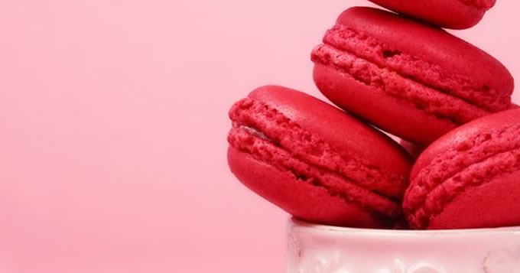

**Ingrédients pour Macarons à la pomme d'amour**

Pour les coques :

* 210 g de sucre glace
* 125 g de poudre d'amandes
* 3 blancs d'oeufs
* 30 g de sucre en poudre
* colorant alimentaire rouge en poudre

Pour la ganache :

* 100 g de chocolat blanc
* 100 g de crème liquide
* 75 g de sirop à la pomme d'amour
* colorant alimentaire rouge en poudre

**Préparation pour Macarons à la pomme d'amour**

**1 Préparez la ganache :**

2 Coupez le chocolat blanc en morceaux et faites-le fondre au micro-ondes. Mélangez bien.

3 Dans une casserole, faites bouillir la crème pendant 1 min. Baissez sur feu doux, ajoutez le sirop aromatisé à la pomme d'amour et le chocolat blanc.

4 Lissez correctement à l'aide d'une cuillère et ajoutez une pointe de couteau de colorant rouge en poudre (ou quelques gouttes de colorant liquide).

5 Ôtez du feu et laissez tiédir. La préparation doit se figer légèrement. Placez au frais.

**6 Préparez les coques :**

7 Dans un robot, mixez finement le sucre glace et la poudre d'amandes. Tamisez bien le mélange.

8 Montez les blancs en neige ferme. Ajoutez en trois fois le sucre en commençant doucement, puis en accélérant au fur et à mesure. Vous devez obtenir un effet "bec d'oiseau".

9 Ajouter une petite cuillère de colorant rouge en poudre. Mélangez pour obtenir une couleur bien homogène.

10 Ensuite, saupoudrez progressivement le mélange poudre/sucre glace dans les blancs, et mélangez avec une spatule rigide.

11 La préparation doit être brillante, lisse, et former un ruban en retombant.

12 Déroulez et découpez des feuilles de papier sulfurisé de la taille de votre plaque.

13 Remplissez une poche à douille et dressez des petits dômes réguliers sur le papier sulfurisé, en les espaçant bien et en quinconce.

14 Laissez-les "croûter" (reposer) pendant 1 h.

15 Préchauffez le four th. 5 (150°C).

16 Faites glisser le papier sulfurisé de la première fournée de macarons sur la plaque et enfournez pendant 12 min.

17 Faites de même pour toutes les feuilles après chaque cuisson de fournée.

18 A la sortie du four, laissez refroidir les macarons quelques minutes.

Décollez-les et laissez-les encore reposer un peu (s'ils sont suffisamment cuits, ils se décolleront tout seuls, sinon poursuivez la cuisson).

19 Montez les macarons en alternant coque/ganache/coque. "Vissez-les" pour bien répartir la ganache.

20 Placez-les au frais avant de les déguster.